Tillsynsbegäran – information om höga naturvärden i avverkningsanmälan A 29621-2025 i Laholms kommun
Denna tillsynsbegäran behandlar höga naturvärden i avverkningsanmälan A 29621-2025 i Laholms kommun som inkom 2025-06-17 och omfattar 20,1 ha.
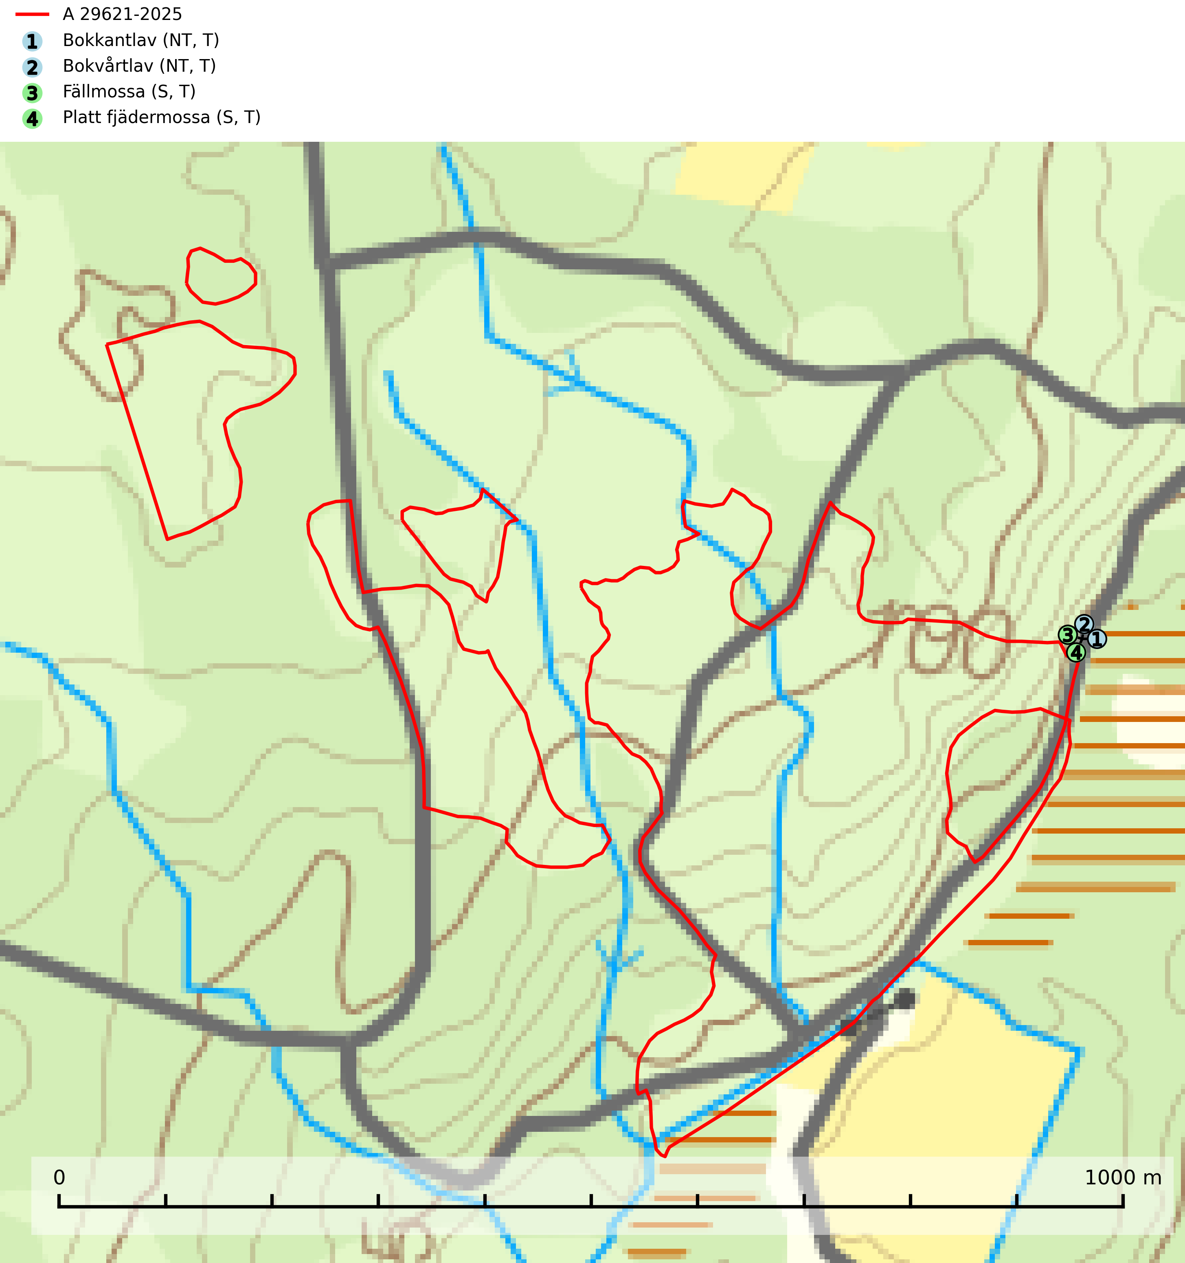
Figur 1. Fyndplatser för naturvårdsarter inom 21 meter från avverkningsanmälan. Markörer utan svart kant är placerade på fyndplatsen. Markörer med svart kant är placerade vid sidan av fyndplatsen har ett svart streck som visar fyndplatsens exakta position. Kartans mittpunktskoordinat är N 6261642, E 391014 i SWEREF 99 TM.
Inom 21 meter från avverkningsanmälan finns fynd av 4 naturvårdsarter, varav 2 är rödlistade, 4 är typiska (T) och 2 är signalarter (S): bokkantlav (NT, T), bokvårtlav (NT, T), fällmossa (S, T) och platt fjädermossa (S, T). Se Figur 1.

Tillsynsbegäran
Vi begär härmed att Skogsstyrelsen fattar beslut enligt miljöbalken som säkerställer att skogens höga naturvärden bevaras samt att EU-lagstiftning efterlevs och att artskyddsbrott förhindras.
Vi önskar även ta del av de ställningstaganden och beslut som myndigheten meddelar till följd av aktuell avverkningsanmälan och föreningens inlaga (se 34 § förvaltningslagen).

Naturvårdsarter och fridlysta arter
Nedan följer beskrivningar av de naturvårdsarter och fridlysta arter som har sina livsmiljöer och växtplatser i den avverkningsanmälda skogen. De påträffade naturvårdsarterna är ett tydligt kvitto på att det rör sig om en skog med höga naturvärden.
Bokkantlav (NT) är en bra signalart för gammal bokskog med höga naturvärden där det normalt finns många andra ovanliga och rödlistade arter. Den förekommer huvudsakligen i gammal skogsmark där den föredrar halvöppna till skuggiga miljöer med hög luftfuktighet. Spara äldre bokbestånd i områden med lång kontinuitet av bok. Bokkantlav är typisk art för 9110 Näringsfattig bokskog och 9130 Näringsrik bokskog (SLU Artdatabanken, 2024; Nitare & Skogsstyrelsen, 2019).
Bokvårtlav (NT) växer på barken av gamla bokar samt avenbok och är en bra signalart för skogsbestånd med höga naturvärden. Gamla bokskogar där laven förekommer i särskilt rikliga bestånd bör bevaras. Bokvårtlav är typisk art för 9110 Näringsfattig bokskog, 9130 Näringsrik bokskog och 9160 Näringsrik ekskog (SLU Artdatabanken, 2024; Nitare & Skogsstyrelsen, 2019).
Fällmossa indikerar i stort sett alltid områden med höga naturvärden, skog med lång kontinuitet, gamla träd, hög luftfuktighet och stabila förhållanden. Sporkapslar finnar man enbart på extra skyddsvärda lokaler. Fällmossa är typisk art för 9020 Nordlig ädellövskog, 9110 Näringsfattig bokskog, 9130 Näringsrik bokskog, 9160 Näringsrik ekskog, 9180 Ädellövskog i branter och 9190 Näringsfattig ekskog (SLU Artdatabanken, 2024; Nitare & Skogsstyrelsen, 2019).
Platt fjädermossa växer på såväl trädstammar (särskilt bok och andra ädla lövträd) som klippor (helst basiska bergarter). Norrut förekommer den endast på basiska klippor. Rika förekomster och fynd med sporkapslar indikerar höga naturvärden och en artrik mossbiotop. Platt fjädermossa är typisk art för 9010 Taiga, 9020 Nordlig ädellövskog, 9110 Näringsfattig bokskog, 9130 Näringsrik bokskog, 9160 Näringsrik ekskog, 9180 Ädellövskog i branter och 9190 Näringsfattig ekskog (Nitare & Skogsstyrelsen, 2019; SLU Artdatabanken, 2025).

